國民中學 社會科 題目卷(詳解) 年 班 座號： 姓名：

- 單一選擇題
- ( )美國在 2008 年的選舉中，出現了首位非裔總統。請問：這對於該國何種社會問題的解決具有正面的效應？ (Ａ)教育問題 (Ｂ)治安問題 (Ｃ)種族問題 (Ｄ)環保問題。
答案：(Ｃ)
解析：美國各族群的發展差異為重要的社會問題。
- ( )國際組織若依據參與成員的性質，可分為「政府的國際組織」與「非政府的國際組織」兩大類，下列組合何者有誤？ (Ａ)聯合國—政府的國際組織 (Ｂ)國際特赦組織—政府的國際組織 (Ｃ)國際世界展望會—非政府的國際組織 (Ｄ)國際綠色和平組織—非政府的國際組織。
答案：(Ｂ)
解析：國際特赦組織是非政府的國際組織。
- ( )北美大平原的北部為五大湖，面積廣大，為當地美、加的邊界。請問：該地區的五大湖為哪一種類型的湖泊？ (Ａ)火口湖 (Ｂ)冰蝕湖 (Ｃ)斷層湖 (Ｄ)堰塞湖。
答案：(Ｂ)
解析：五大湖為受冰河侵蝕而形成的湖泊。
- ( )第二次世界大戰之前，英、法等國為了避免戰爭再起，曾採取姑息主義，因此助長了德國對外的侵略。在姑息主義下，德國侵略的對象不包括下列哪一個國家？ (Ａ)奧地利 (Ｂ)捷克 (Ｃ)匈牙利 (Ｄ)波蘭。
答案：(Ｃ)
- ( )美、蘇領導的民主集團與共產集團互相對抗，形成冷戰的局面是在哪一次戰爭之後？ (Ａ)第一次世界大戰 (Ｂ)第二次世界大戰 (Ｃ)普法戰爭 (Ｄ)日俄戰爭。
答案：(Ｂ)
- ( )紐西蘭溼潤的氣候類型有利於天然草地的滋養，因此畜牧業發達。請問：該國的氣候類型為下列何者？ (Ａ)溫帶地中海型氣候 (Ｂ)溫帶大陸性氣候 (Ｃ)溫帶海洋性氣候 (Ｄ)夏雨型暖溫帶氣候。
答案：(Ｃ)
- ( )有些跨國企業會剝削當地勞工，並僱用童工來從事生產，例如：印度煤礦工廠每天僅支付每位童工 10 ～ 15 元盧比（約 5 ～ 8 元新臺幣）。上述屬於全球所面臨的何項議題？ (Ａ)跨國疾病議題 (Ｂ)貧富差距議題 (Ｃ)環境議題 (Ｄ)恐怖活動議題。
答案：(Ｂ)
- ( )銅礦可用於馬達、發電機、輸送電流等器材，用途很廣。請問：中南美洲境內哪一個地區的銅礦分布最多，有利於上述工業產品的製造？ (Ａ)巴西高原 (Ｂ)墨西哥高原 (Ｃ)安地斯山脈 (Ｄ)亞馬孫盆地。
答案：(Ｃ)
解析：中南美洲的銅礦主要分布於安地斯山區。
- ( )下列有哪些是維也納會議的原則？(甲)恢復各國王室統治權(乙)謀求歐洲的安定與和平(丙)維持各國勢力均衡(丁)傳播自由、平等、民主的觀念 (Ａ)甲丙丁 (Ｂ)甲乙丙 (Ｃ)甲乙丁 (Ｄ)乙丙丁。
答案：(Ｂ)
解析：(丁)為拿破崙稱霸歐洲期間的作為。
- ( )英國早期以煤礦發展工業，成為經濟強國，但進入 20 世紀後，由於何種能源取代煤礦的地位，使得經濟發展遇到瓶頸？ (Ａ)石油 (Ｂ)水力 (Ｃ)天然氣 (Ｄ)太陽能。
答案：(Ａ)
解析：石油在 20 世紀取代煤礦成為新興能源。
- ( )隨著網路設備與智慧型手機的普及，各種訊息的流通速度與數量已超乎我們想像，但在訊息傳遞過程中，閱聽人卻常未對其真偽加以過濾，反而間接成為散播謠言的幫兇。上述內容提醒我們應重視下列何項議題？〔106.會考〕 (Ａ)傳播媒體的自由 (Ｂ)資訊倫理的建立 (Ｃ)個人隱私的保障 (Ｄ)資訊科技的革新。
答案：(Ｂ)
解析：閱聽人在接觸與使用訊息時應具備資訊倫理，培養自律、自重與守法的觀念。
- ( )亞馬孫河及剛果河為世界流域面積最大的兩條河川，其共同的特色為下列何者？ (Ａ)皆位於非洲境內 (Ｂ)皆為高原地形 (Ｃ)皆屬於熱帶雨林氣候 (Ｄ)皆位於北回歸線上。
答案：(Ｃ)
解析：(Ａ)亞馬孫河位於南美洲(Ｂ)皆為盆地地形(Ｄ)皆位於赤道上。
- ( )19 世紀拉丁美洲各國，由於受到美國獨立與法國大革命的鼓舞，趁拿破崙征服西班牙、葡萄牙之際，紛紛展開脫離殖民母國的獨立運動。請問：巴西為哪一個國家的屬地？ (Ａ)西班牙 (Ｂ)葡萄牙 (Ｃ)義大利 (Ｄ)美國。
答案：(Ｂ)
- ( )下列有關「機會成本」的敘述，何者正確？ (Ａ)機會成本是無形的，無法被計算出來 (Ｂ)機會成本是指放棄的代價中價值最高的 (Ｃ)機會成本包含所有被放棄的代價 (Ｄ)機會成本是指放棄的所有機會的價值總和。
答案：(Ｂ)
- ( )歐洲境內哪一個地區因為氣候環境的影響，耕種方式以灌溉農業為主？ (Ａ)北歐 (Ｂ)南歐 (Ｃ)東歐 (Ｄ)西歐。
答案：(Ｂ)
解析：南歐氣候夏乾冬雨，因此多倚賴灌溉農業。
- ( )哥倫布發現美洲已經逾五百周年。請問：當年他抵達新大陸時，第一腳會踏在附圖中哪一區？
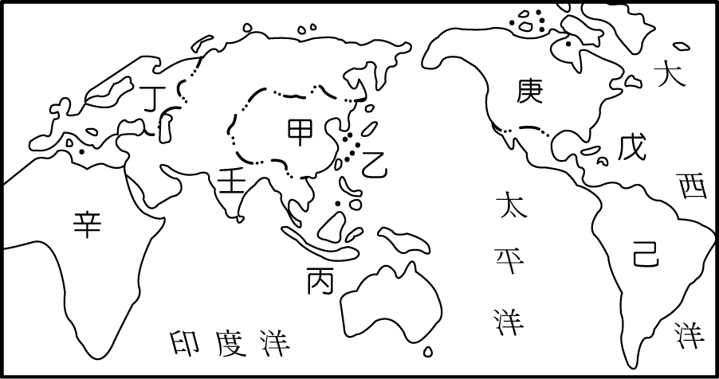
(Ａ)丙 (Ｂ)戊 (Ｃ)己 (Ｄ)庚。
答案：(Ｂ)
- ( )新聞報導︰某業者成立基金會，並設置專線作為捐款平臺，讓民眾可以透過這個管道，即時捐款給需要幫助的人，民眾每捐一元，基金會也捐一元，共同響應公益活動。根據上述內容判斷，關於該基金會的敘述，下列何者最適當？〔105.會考〕 (Ａ)屬於地方自治組織的一種 (Ｂ)成立依據為《集會遊行法》 (Ｃ)推動該活動可落實社會責任 (Ｄ)該組織的性質屬於職業團體。
答案：(Ｃ)
解析：(Ａ)基金會不屬於地方自治組織(Ｂ)基金會為財團法人，其成立並非依據《集會遊行法》(Ｄ)基金會並非《人民團體法》中的職業團體。
- ( )附圖為 18 世紀的諷刺漫畫，圖中的 3 個人物分別象徵當時法國的三個階級，其中只占人口不到 1％的教士與貴族卻欺凌著絕大多數的平民。這幅漫畫所諷刺的社會現象狀況最後成為當時哪一事件的導火線？
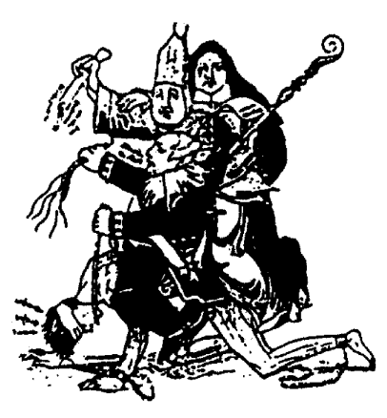
(Ａ)法國大革命爆發 (Ｂ)拿破崙稱霸歐洲 (Ｃ)工業革命的展開 (Ｄ)援助美國獨立戰爭。
答案：(Ａ)
解析：法王路易十六召開三級會議，教士與貴族常聯合起來使平民居於劣勢，而引發平民不滿。
- ( )1860 年代以後，日本的有識之士大力呼籲改革，以突破內憂外患的困境；下列哪一項最可能是當時維新人士所提出的共同主張？ (Ａ)振興武士道精神，重建階級嚴明的社會體制 (Ｂ)效忠幕府將軍，團結一致以抵抗外國的侵略 (Ｃ)實施君主專制，重君權以消除國內反對勢力 (Ｄ)提倡文明開化，學習西方的科技與制度。
答案：(Ｄ)
解析：明治天皇推動明治維新，進行西化運動。
- ( )瑋群的工作是製作動漫公仔，在接獲訂單後，將動漫主角以純手工的方式製作，因為他認為手工比機器更能掌握公仔的細緻神韻，這也是他專業的堅持。上述應是在說明，生產者對何項生產課題的選擇？ (Ａ)如何生產 (Ｂ)生產什麼 (Ｃ)為誰生產 (Ｄ)為何生產。
答案：(Ａ)
解析：選擇以手工而不以機器生產，即是考量「如何生產」的課題。
- ( )拜占庭帝國的存在，在歷史上有重大影響，它保存許多希臘、羅馬古典文獻，成為後來歐洲哪一項運動的一大助力？ (Ａ)宗教改革 (Ｂ)科學革命 (Ｃ)文藝復興 (Ｄ)啟蒙運動。
答案：(Ｃ)
- ( )埃及尼羅河定期的河川氾濫，影響兩岸地區的人文活動。請問：後來在山區興建水壩後，造成何種影響？ (Ａ)山區土石滑落 (Ｂ)河川長度縮減 (Ｃ)耕作面積增加 (Ｄ)收成次數減少。
答案：(Ｃ)
解析：水壩的興建使農耕不受乾溼季節影響，且農耕面積增加，糧食生產增加。
- ( )雅典和斯巴達是古代希臘最具代表的兩大城邦，不過受到地理條件及經濟壓力的影響，發展出截然不同的體制。在西元前 5 世紀，這兩個相互征戰的城邦，也曾經聯合其他希臘城邦，共同合作對抗過下列哪一民族的侵略？ (Ａ)波斯 (Ｂ)羅馬 (Ｃ)埃及 (Ｄ)印度。
答案：(Ａ)
解析：(Ａ)波希戰爭。
- ( )小美配合歷史教學活動，讀了一本世界名著，書中內容有：「阿拉伯國王、波斯公主、勇敢的蘇丹王子、狡猾的強盜、邪惡的魔術師，以及巴格達富麗堂皇的宮殿等。」請問：她是配合哪一歷史主題的教學活動？ (Ａ)伊斯蘭教世界的發展 (Ｂ)希臘與希臘化時代 (Ｃ)東羅馬帝國與拜占庭文化 (Ｄ)印度文化的興盛。
答案：(Ａ)
- ( )古希臘人善於吸收不同文明的長處，加以變化創造，留下極為豐富的文化寶藏。請問：下列哪一項是希臘人在文化上的重大貢獻？ (Ａ)編訂了世界最古老的法典 (Ｂ)一週七天制發展成熟 (Ｃ)創立世界上最早的民主政治 (Ｄ)發明數學六十進位法。
答案：(Ｃ)
解析：(Ａ)巴比倫人(Ｂ)加爾底亞人(Ｄ)蘇美人。
- ( )對於員工，企業應該依照法律保障員工哪些權利？(甲)工作時數(乙)基本工資(丙)免費的員工旅遊(丁)組織工會 (Ａ)甲乙丙 (Ｂ)甲乙丁 (Ｃ)甲丙丁 (Ｄ)乙丙丁。
答案：(Ｂ)
- ( )澳洲四面環海，因此境內的特有生物眾多，成為當地的特色。上述特色最有利於該國發展何種產業活動？ (Ａ)農業 (Ｂ)牧業 (Ｃ)漁業 (Ｄ)觀光業。
答案：(Ｄ)
- ( )附圖為俄羅斯境內的人口分布圖，圖中西伯利亞的人口主要分布於南部地區。請問：其最主要的原因為何？
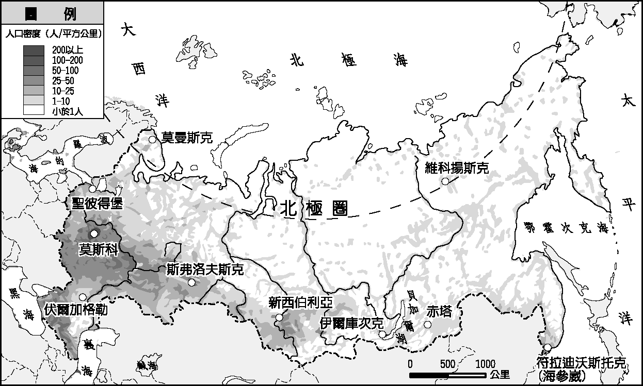
(Ａ)地形平坦 (Ｂ)氣候溫暖 (Ｃ)礦產豐富 (Ｄ)降水量多。
答案：(Ｂ)
解析：南部地區因氣溫較高，成為人口集中地區。
- ( )人類活動和大自然的關係由早期人定勝天逐漸轉為互相適應的觀念，如附圖為某個國家因為地勢低，為預防水患的發生，以漂浮屋取代早期的堤防，正是最佳的範例。請問：該現象最可能出現於何國？
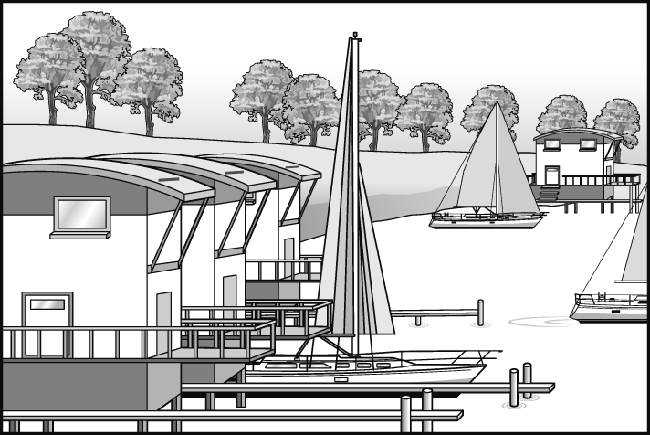
(Ａ)法國 (Ｂ)英國 (Ｃ)冰島 (Ｄ)荷蘭。
答案：(Ｄ)
解析：荷蘭有四分之一國土低於海水面以下，因為地勢低窪，易發生水患，所以設計出漂浮屋。
- ( )英業達公司已故副董事長溫世仁先生，在貧困的中國甘肅省黃羊川推行電子商務，利用網路銷售農產品，並將網路帶進當地中學，開啟學生視野，為村民帶來新希望。請問：溫世仁先生的做法主要是希望解決何種問題？ (Ａ)預防跨國疾病 (Ｂ)縮短貧富差距 (Ｃ)維護環境生態 (Ｄ)打擊國際犯罪。
答案：(Ｂ)
解析：因為與其給他魚吃，不如教會他釣魚。與其捐獻金錢，不如給與工具，增強其謀生的知識與技能。
- ( )美式文化已成為影響世界各地的文化代表，其呈現下列何種文化特色？ (Ａ)多元文化 (Ｂ)弱勢文化 (Ｃ)傳統文化 (Ｄ)次文化。
答案：(Ａ)
解析：美式文化為美國境內多元文化互相影響而成。
- ( )下列哪一思潮是新帝國主義向外侵略的動力之一？ (Ａ)社會達爾文主義 (Ｂ)浪漫主義 (Ｃ)寫實主義 (Ｄ)人文主義。
答案：(Ａ)
- ( )附圖為歐洲簡圖，請依影響氣候的因素判斷，圖中哪一個地點的年溫差最大、年降水量不多，以夏季降水為主？
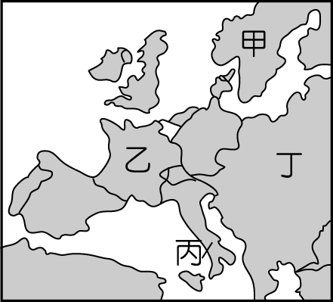
(Ａ)甲 (Ｂ)乙 (Ｃ)丙 (Ｄ)丁。
答案：(Ｄ)
解析：愈內陸地區降水量愈少，年溫差愈大。
- ( )信用卡是由銀行發行，被消費者廣泛使用的支付工具，它與政府所發行的紙鈔貨幣最大的差異為何？ (Ａ)使用額度有限 (Ｂ)人民的使用信賴度不高 (Ｃ)發行銀行的財力不夠雄厚 (Ｄ)沒有經政府以法令強制其價值。
答案：(Ｄ)
- ( )泰國的榴槤被稱為「水果之王」，而且外殼堅硬不易腐敗。請問：將這種商品運送至臺灣的最好方法為下列何者？ (Ａ)海運 (Ｂ)空運 (Ｃ)管線 (Ｄ)陸運。
答案：(Ａ)
解析：空運價格高昂，因此不易腐敗的水果以海運運送即可。
- ( )雖然銀行不斷開發信用卡的刷卡通路，希望將信用卡服務與民生消費緊密結合，讓更多的消費者使用信用卡付費，但信用卡仍然無法被視為真正的貨幣，其主要原因為何？ (Ａ)沒有防偽設計 (Ｂ)製作困難，數量不夠多 (Ｃ)商店可以拒收 (Ｄ)不是政府發行的法定貨幣。
答案：(Ｄ)
解析：信用卡只是一種延遲支付花費的工具，並不是貨幣。
- ( )巴西的國土面積廣大，加上氣候條件的配合，因此農業相當發達。請問：目前巴西產量眾多的作物中不包括下列何者？ (Ａ)咖啡 (Ｂ)柑橘 (Ｃ)棉花 (Ｄ)甘蔗。
答案：(Ｃ)
解析：巴西氣候高溫多雨，不利棉花的種植。
- ( )四位網路賣家正在分享生意的甘苦談，下列哪一位賣家的想法較為正確？ (Ａ) Y 賣家：自行創業應仔細評估可能的市場風險 (Ｂ) L 賣家：若使用資金，不須考慮承擔虧損的能力 (Ｃ) G 賣家：自行創業須付出的成本比受僱於人還要少 (Ｄ) T 賣家：只要選對商品，自行創業均能保證獲利。
答案：(Ａ)
解析：自行創業未必保證成功，因此須考量各種可能的風險。
- ( )在全球化貿易的過程中，有些國家為保護本國的企業，常採取下列哪些保護政策？(甲)提高關稅(乙)封閉港口(丙)限制進口(丁)禁止買賣 (Ａ)甲乙 (Ｂ)丙丁 (Ｃ)甲丙 (Ｄ)乙丁。
答案：(Ｃ)
解析：提高關稅及限制進口為經常使用的保護手法。
- ( )氣候變遷、水資源問題等是近年來備受關注的議題。這些議題主要反映出下列何種危機？ (Ａ)糧食危機 (Ｂ)環境危機 (Ｃ)經濟危機 (Ｄ)種族危機。
答案：(Ｂ)
解析：氣候及水文等問題呈現出環境的相關議題。
- ( )進入地球村的今日，我們都有機會接觸和自己不同的族群與文化，除了要認同自己的文化外，還須以何種態度來對待其他文化？ (Ａ)尊重、欣賞其他文化的獨特性 (Ｂ)漠視甚至歧視其他文化 (Ｃ)以自己的文化為觀點，評斷其他文化的優劣 (Ｄ)全盤接受外來強勢文化。
答案：(Ａ)
- ( )歷史老師對學生說：「一個科學假設是否正確，要看它是否在演繹推論上沒有問題。」請問：老師正向學生介紹何人的研究方法？ (Ａ)培根 (Ｂ)笛卡兒 (Ｃ)牛頓 (Ｄ)哥白尼。
答案：(Ｂ)
解析：(Ｂ)笛卡兒強調「演繹法」，認為一切知識須經過客觀的論證過程，才能確信。
- ( )非洲受到下列哪一個地形的阻擋影響，造成南北間的族群及文化上形成極大的差異？ (Ａ)東非大裂谷 (Ｂ)吉力馬札羅火山 (Ｃ)剛果盆地 (Ｄ)撒哈拉沙漠。
答案：(Ｄ)
解析：受到撒哈拉沙漠阻隔，南北兩地間交流不便。
- ( )圖(一)為西亞伊斯坦堡的氣候圖，若由圖中資料加以判斷，該都市的氣候類型最可能分布的位置為圖(二)中的何者？
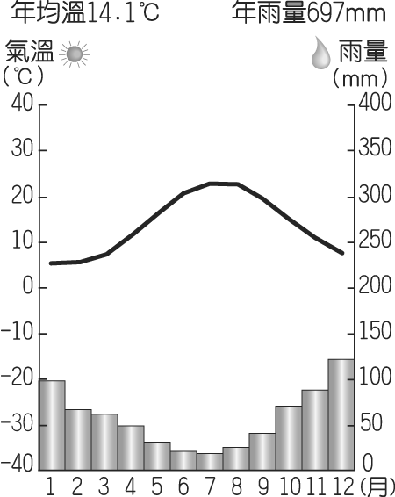
▲圖(一)
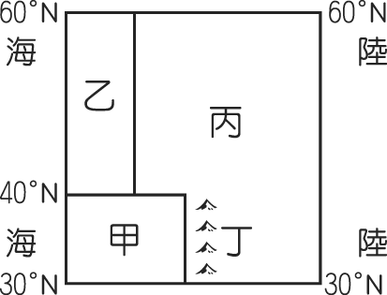
▲圖(二)
(Ａ)甲 (Ｂ)乙 (Ｃ)丙 (Ｄ)丁。
答案：(Ａ)
解析：伊斯坦堡的氣候類型為溫帶地中海型氣候，主要位於大陸西岸、緯度 30～40 之間，形成夏乾冬雨的特色。
- ( )集合多數投資人的資金，彙總由一專業投資機構的理財專家來管理運用，其賺賠的風險則歸投資大眾共同承擔。請問：這種理財工具稱為什麼？ (Ａ)股票 (Ｂ)共同基金 (Ｃ)債券 (Ｄ)外匯。
答案：(Ｂ)
- ( )中亞地處內陸，地形大致平坦氣候乾燥，河川多為內流河。請問：當地河川多注入何處？ (Ａ)裏海 (Ｂ)地中海 (Ｃ)黑海 (Ｄ)鹹海。
答案：(Ｄ)
解析：鹹海為鹹水湖，當地河川多注入此區。
- ( )1929 年，全球發生嚴重的經濟衰退，其導火線與哪一歷史事件有關？ (Ａ)紐約華爾街股市崩盤 (Ｂ)德國政府破產 (Ｃ)日本侵略中國 (Ｄ)希特勒撕毀《凡爾賽條約》。
答案：(Ａ)
- ( )東歐的捷克在計畫經濟時期，主要發展何種產業活動，因此形成產業發展不均的問題？ (Ａ)精密工業 (Ｂ)軍火工業 (Ｃ)紡織工業 (Ｄ)時尚工業。
答案：(Ｂ)
- ( )人類經濟問題的產生起因於下列何者？ (Ａ)生態破壞，環境汙染 (Ｂ)金融風暴，物價上漲 (Ｃ)氣候變遷，能源危機 (Ｄ)資源有限，欲望無窮。
答案：(Ｄ)
- ( )便利商店推出「同商品第二件半價」，這樣的銷售策略是希望達到下列何種效果？ (Ａ)降低生產成本 (Ｂ)提高生產成本 (Ｃ)增加銷貨收入 (Ｄ)減少銷貨收入。
答案：(Ｃ)

